检 测 报 告

试验名称：耐热性

主检： |  | 日期： | 2022年3月10日
审核： |  | 日期： | 年月日
批准： |  | 日期： | 年月日

北京光华荣昌汽车部件有限公司实验室

声 明

- 报告无实验室“检测专用章”无效。
- 报告无主检、审核、批准人签字无效。
- 报告涂改无效。
⑷ 复制报告未重新加盖“检测专用章”无效。
⑸ 对检测报告若有异议，请收到报告后15个工作日内通知实验室。
⑹ 送样检测仅对样品负责。
⑺ 电子版报告无安全密码无效。

试验单位：北京光华荣昌汽车部件有限公司实验室
地 址：北京市昌平区流村镇工业园区
电 话： (010) 60793358-5711 邮 编：102200

样品名称 | 椰棕垫 | 车 型 | H4
样品件号 | H470400000027 | 样品数量 | 1件
委托单位 | 座椅工程部 | 生产单位 | /
送样者及其  联系方式 | 李宁  18202296300 | 送样日期 | 2022年2月25日
试验地点 | 北京光华荣昌汽车部件有限公司实验室 | 试验日期 | 2022年3月8日
试验项目 | 耐热性
试验标准 | 试验申请单
样品状态 | DV
试验结果 | 经检验所送样品所检验项目符合要求
备 注

一、试验条件
试验时间： | 2022年3月8日—2022年3月10日
试验地点： | 北京光华荣昌汽车部件有限公司实验室
试验人员： | 王伟
环境温/湿度： | 温度：13.3℃；湿度：24.9 %
二、试验仪器设备
序号 | 设备名称 | 设备编号 | 规格型号 | 厂家 | 精度 | 有效期
1 | 高温试验箱 | R-004 | WG3002 | 重庆银河试验仪器有限公司 | ±1℃ | 2022年12月5日
2 | 数显卡尺 | L-145 | 0-300mm | LINKS | 0.01mm | 2022年12月5日
三、试验方法及评价标准
1、试验方法
将试验样品放置在温度为70℃±2℃的恒温箱中46h,然后用手弯折样段，目测试验外观情况，并在两小时后再次测量原测量位置的尺寸，计算尺寸变化率。
2、评价标准
要求不高于±2 %
四、标准偏离
1、标准偏离
无
五、试验结果
1、试验结果
样件名称 | 样件编号 | 试验前高度（mm） | 试验后高度（mm） | 变化率（%）
椰棕垫 | 042-007 | 18.34 | 18.44 | +0.5

2、结果照片
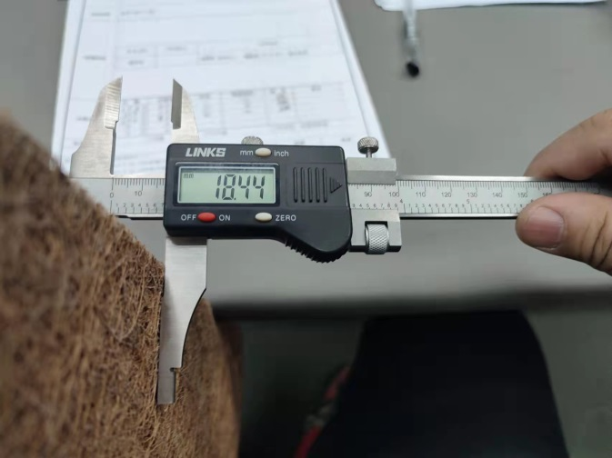 | 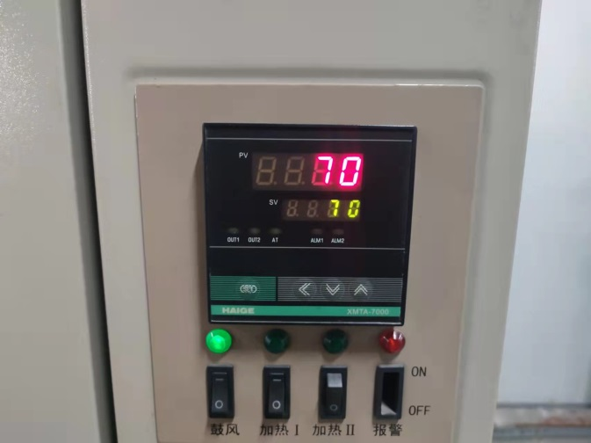
3、试验结论
合格
备注: 合格: 达到要求; 不合格: 未达到要求; 不评价:未提供评价标准:
六、试验照片
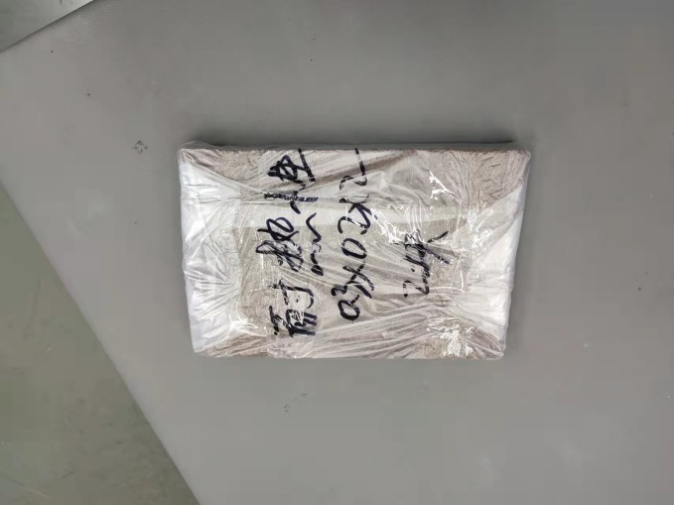
来样照片
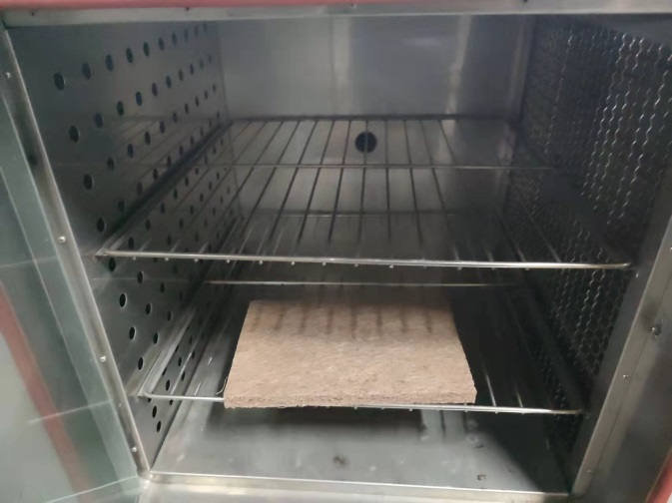 | 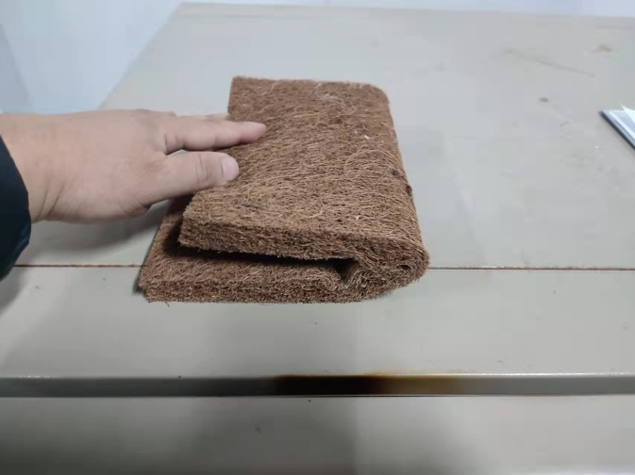
试验中
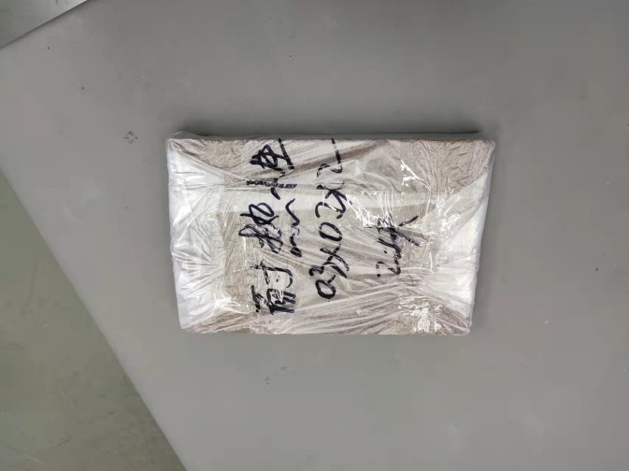 |  | 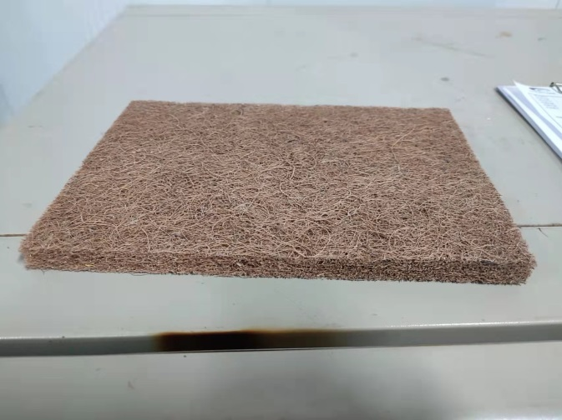
试验前 |  | 试验后
附录：样品情况表
项 目 | 样品情况
车辆名称、型号、商标 | H4
车辆类型 | /
车辆生产厂 | /
样品名称 | 椰棕垫
规格型号 | H470400000027
结构 | /
材料名称 | /
正面颜色 | /
**报告结束**

